
แบบฟอร์มบันทึกการออกแบบ / บันทึกผลการออกแบบ
Product Name : Software ทดสอบ Inspect สินค้า TL-Series
Model : TL-Series
Check list FW HW NEW Material NEW PCB

Final Prototype 1
List | Description | Issue No. | Remark | P | F | QA
1. | SW installer | 15106 | Link Source Git อยู่ใน Issue

Function Need to Verify
List | Description | Issue No. | Remark
1. | Test Sequence และ Report inspect

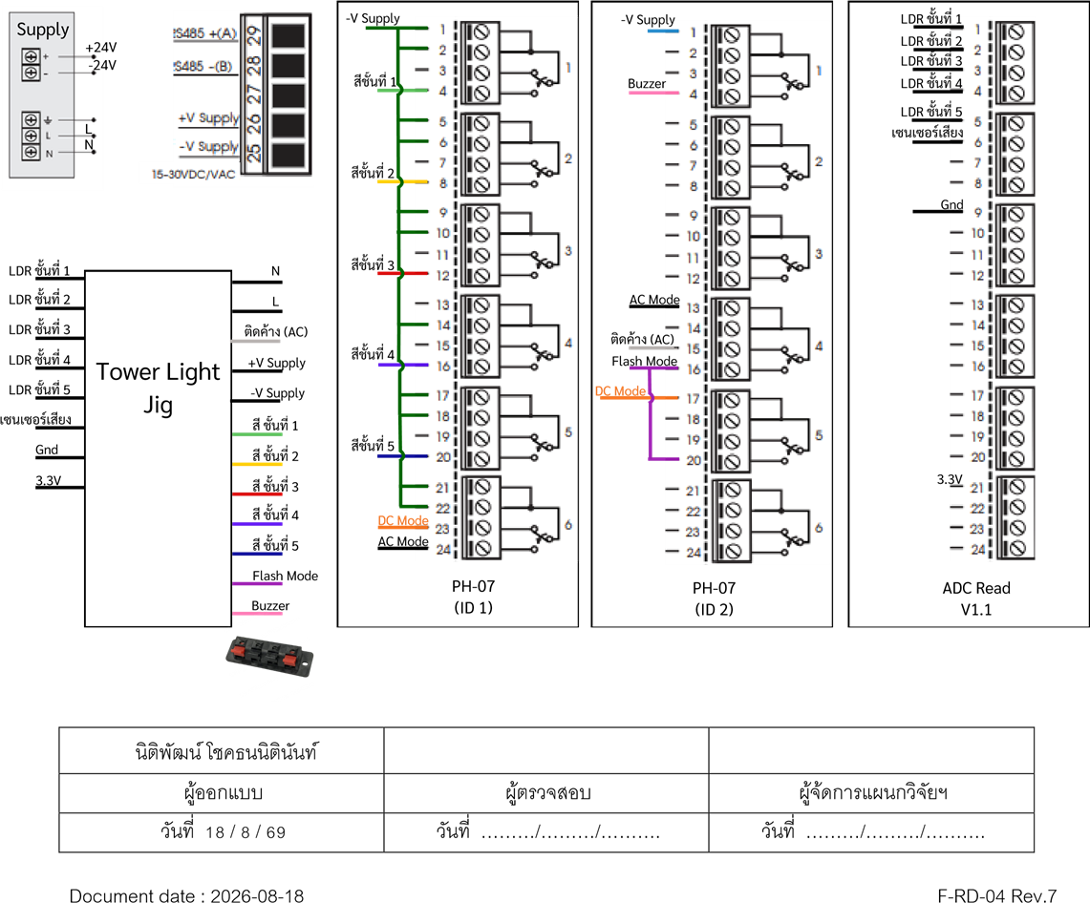
Note ไม่มีการแก้ไขชิ้น หรือส่วนการประกอบ หรือต้นแบบเป็น Software สำหรับให้ผลิตใช้ในกระบวนการ ทดสอบออกผล Inspection

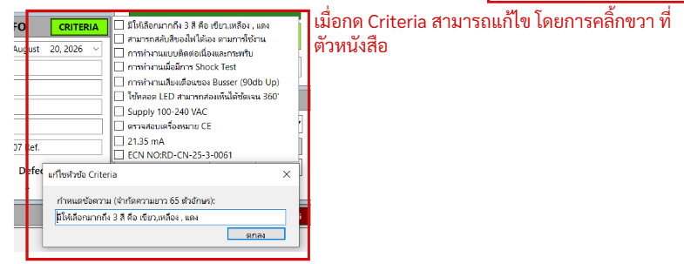
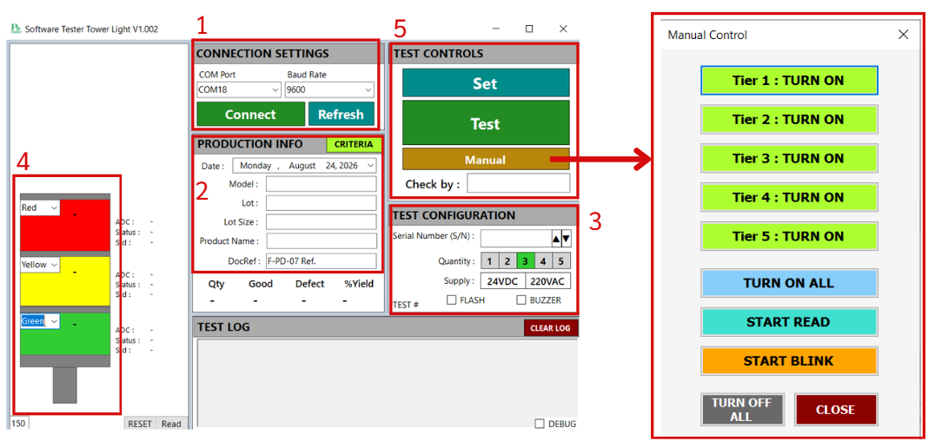
Test sequence
1.CONNECTION SETTING
1. เลือก Port สำหรับเชื่อมต่อ ใช้ baud rate 9600 (หากหา Port ไม่เจอให้ลองกดปุ่ม Refresh)
2.PRODUCTION INFO
2.1 กรอกข้อมูล Product Info ภายในกรอบสีแดงที่ 2 ดังรูป
2.2 กด Criteria เพื่อกำหนดเพิ่มเติม

3.TEST CONFIGURATION
3.1 กรอก Serial Number
3.2 เลือกจำนวนชั้น
3.3 เลือก Supply ที่ใช้
3.4 ติ้กถูก Flash, Buzzer (กรณีมี)
4.COLOR SETTING
4.1 เลือกสีแต่ละชั้นตามที่ต้องการจะตรวจสอบ
5.TEST CONTROLS
5.1 กรอกชื่อผู้ตรวจสอบ ในช่อง Check by ....
5.2 ใส่ Tower Light (ตัวที่ใช้งานได้ปกติของ Lot นั้น) ใน Jig
5.3 กด Set และรอระบบแจ้งว่าเสร็จสิ้น **Set ครั้งแรกที่จะตรวจสอบเท่านั้น**
5.4 กด Test และรอจนระบบแจ้งว่าเสร็จสิ้น **Test ครั้งแรกระบบจะถามหาที่ Save ไฟล์ Excel ให้เลือก Save ไว้ที่ ที่ต้องการ**
5.5 สามารถกด Manual เพื่อใช้ตรวจสอบทีละชั้นได้ และการทำงานแบบกระพริบ โดยหากต้องการดูค่า ADC ให้กด Start Read

